В Рязановском покажут фильм о блокаде Ленинграда
04.10.2016
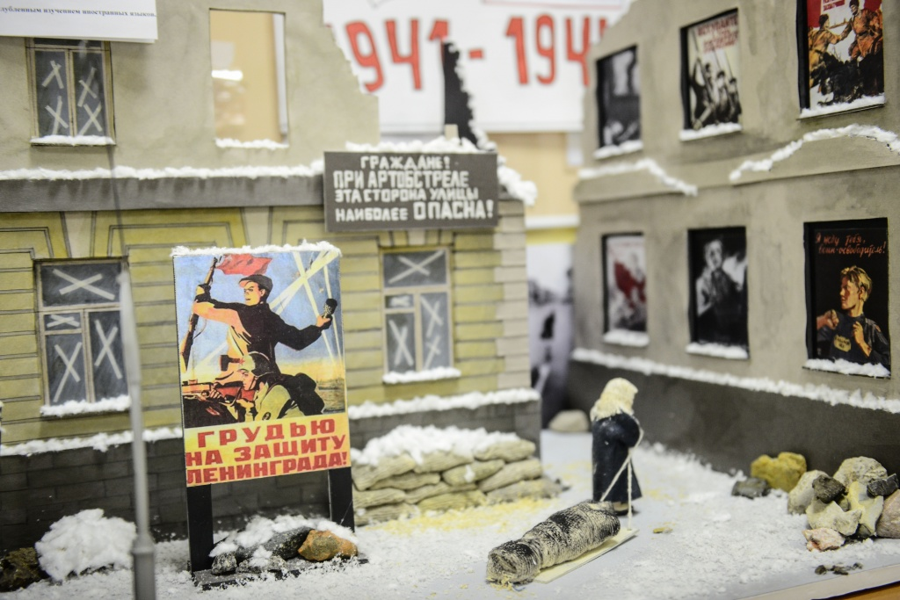

В Рязановском покажут фильм о блокаде Ленинграда. Фото архивное
В пятницу, 7 октября, в 17 часов в Доме культуры «Десна» поселения Рязановское пройдет показ фильма «Блокада».
- Просмотр фильма пройдет в рамках программы мероприятий киноклуба «Орбита», - отметила методист культурного учреждения Татьяна Белова.
По традиции клуба, после просмотра фильма зрители смогут его обсудить.
Военная блокада города Ленинграда немецкими, финскими и испанскими войсками с участием добровольцев из Северной Африки, Европы и военно-морских сил Италии длилась с 8 сентября 1941 года по 27 января 1944 года, 872 дня.
Дом культуры «Десна» находится по адресу: поселок Фабрики имени 1 Мая, дом 37.

Адрес страницы: http://tinao.mos.ru/presscenter/news/detail/3886721.html
Префектура Троицкого и Новомосковского административных округов города Москвы

